«Новый старт (1+1)»

«Забота о не спасенных - 15»

**(2-е Тимофею)**

Приветствую вас, воины Божьи!

Приветствую вас, миссионеры Господни!

Приветствую вас, ученики и последователи Иисуса Христа!

1. Серьёзность завещания Павла

Мы завершаем серию проповедей «Новый старт (1+1)».

Эта серия сосредоточена на том, чтобы помочь нам восстановить и развить основу христианской жизни (основное христианское служение - «1+1»).

Мы начали эту серию с последнего призыва Христа Своим, с Его завещания, апостолам и всех последующим ученикам.

А закончим мы эту серию проповедей последним призывом апостола Павла, его завещанием, дорогому ученику Тимофею.

2 Тим. 1:6-15

По сей причине напоминаю тебе возгревать дар Божий, который в тебе через мое рукоположение;

Ибо дал нам Бог духа не боязни, но силы и любви и целомудрия.

Итак, не стыдись свидетельства Господа нашего Иисуса Христа, ни меня, узника Его; но страдай с благовестием Христовым силою Бога,

Завещание апостола Павла, завещание Христа крайне серьезны. Павел знал, что Тимофей верный и успешный служитель церкви. И знал, что внутренние христианские заботы могут полностью поглотить его. Поэтому в последнем письме он фокусирует его на главных вещах. Он призывает его не потерять, и даже наоборот развить служение неспасенным людям.

Чтобы лучше понять этот призыв, я предлагаю послушать песню и посмотреть фотографии. Эти фотографии показывают души людей, которые нас окружают. Снаружи люди выглядят довольными, спокойными, радостными. Но внутри их душа страдает без близости с Богом. Всмотритесь в души окружающих вас людей, в душу того, кому вы посвящены в этом году, в рамках «1+1».

**LEELAND LYRICS**

**"Tears Of The Saints"**

<https://www.youtube.com/watch?v=qJjg1Joag_0&list=RDqJjg1Joag_0#t=374>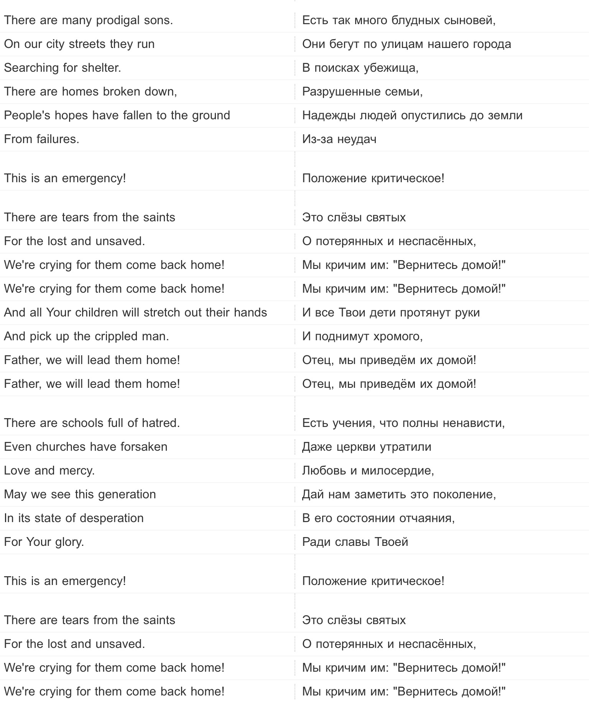

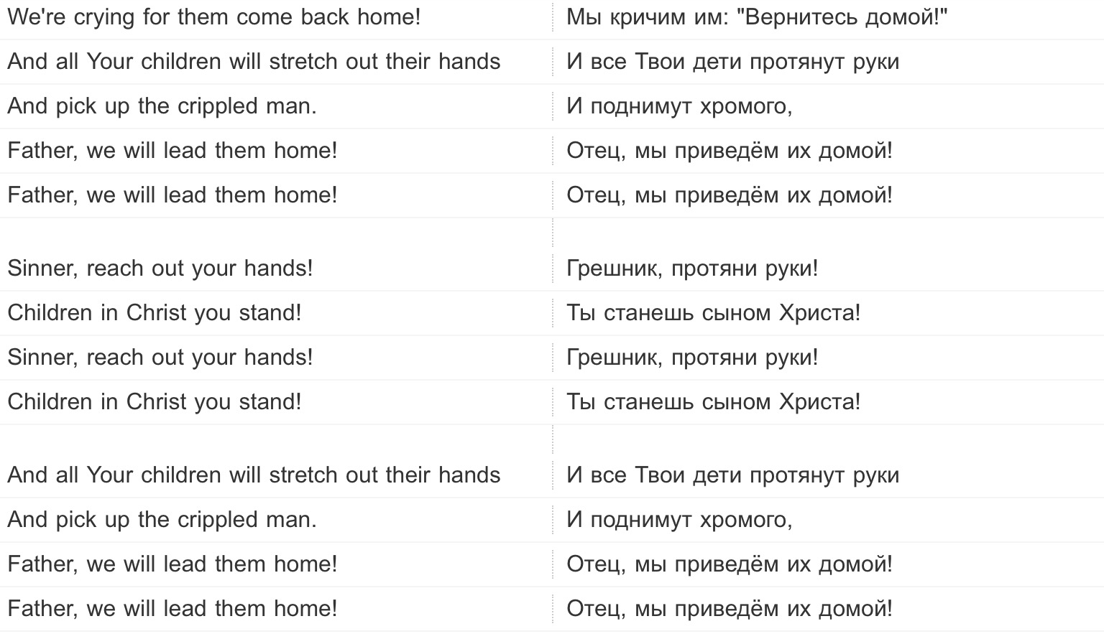

2. Серьёзность врагов благовестия

Призывая к благовестию Тимофея, Павел говорит предлагает ему серьезные аргументы, потому есть очень много препятствий на пути благовестия. Очень многое мешает христианам быть посвященными служению неспасенным.

**Вот аргументы Павла:**

2 Тим. 1:6-15

По сей причине напоминаю тебе возгревать дар Божий, который в тебе через мое рукоположение;

Ибо дал нам Бог духа не боязни, но силы и любви и целомудрия.

Итак, не стыдись свидетельства Господа нашего Иисуса Христа, ни меня, узника Его; но страдай с благовестием Христовым силою Бога,

Спасшего нас и призвавшего званием святым, не по делам нашим, но по Своему изволению и благодати, данной нам во Христе Иисусе прежде вековых времен,

Открывшейся же ныне явлением Спасителя нашего Иисуса Христа, разрушившего смерть и явившего жизнь и нетление через благовестие,

Для которого я поставлен проповедником и Апостолом и учителем язычников.

По сей причине я и страдаю так; но не стыжусь. Ибо я знаю, в Кого уверовал, и уверен, что Он силен сохранить залог мой на оный день.

Держись образца здравого учения, которое ты слышал от меня, с верою и любовью во Христе Иисусе.

Храни добрый залог Духом Святым, живущим в нас.

Ты знаешь, что все Асийские оставили меня; в числе их Фигелл и Ермоген.

Столько доводов Павел приводит, по причине того, что очень многое мешает христианам быть посвященными служению неспасенным. Еще больше о врагах церкви, о врагах миссии Павел говорит в продолжении послания.

18 врагов благовестия:

1. Занятость церковными нуждами.
2. Духовная незрелость (слабость духовности, слабость характера, низость ценностей).
3. Зацикленность на освящении.
4. Церковный эгоизм - самосконцентрированность (беспокойство о том, чтобы развить еще одну сторону жизни церкви).
5. Ослабленная жизнь церковной общины (слабое пасторство, слабая забота об основных нуждах людей и всей церкви, церковь слаба - она еле выживает).
6. Законничество (обескровливающая битва за второстепенные вещи).
7. Крайнее благодатство.
8. Очарование маркетологическими, психологическими (мирскими) методами благовестия.
9. Разочарование в маркетологических методах благовестия.
10. Поверхностное понимание Евангелия.
11. Доктринерство (увлечение доктринами и застрявание в спорах о них).
12. Крайний кальвинизм.
13. Крайнее арминианство и в результате усталость и апатия.
14. Страх испытать дискомфорт.
15. Лень. Нежелание расти и трудиться.
16. Недостаток посвящения миссии, которая вверена христианину.
17. Потеря христианской трезвости (идет война, а не социологическое течение жизни).
18. Неподготовленность (неоснащенность) христиан для благовестия.

3. Требуется армия подготовленных воинов

Идет война!

Как мы воспринимаем жизнь? И какая она в реалиях.

То как мы воспринимаем жизнь определяет нашу самоидентификацию (кто мы?). А то кто мы определяет, то как мы живем!

Приветствую вас, воины Божьи!

Приветствую вас, миссионеры Господни!

Приветствую вас, ученики и последователи Иисуса Христа!

Идет война, церкви необходимы воины, а не тыловой балласт.

Воины должны воевать лучше. Для этого они должны готовиться.

2 Тим.2:1-16

(требуется не один воин, но армия воинов благовестия, армия подготовленных воинов)

Итак, укрепляйся, сын мой, в благодати Христом Иисусом,

И что слышал от меня при многих свидетелях, то передай верным людям, которые были бы способны и других научить.

Итак, переноси страдания, как добрый воин Иисуса Христа.

Никакой воин не связывает себя делами житейскими, чтобы угодить военачальнику.

Если же кто и подвизается, не увенчивается, если незаконно будет подвизаться.

Трудящемуся земледельцу первому должно вкусить от плодов.

Разумей, что я говорю. Да даст тебе Господь разумение во всем.

Помни Господа Иисуса Христа от семени Давидова, воскресшего из мертвых, по благовествованию моему,

За которое я страдаю даже до уз, как злодей; но для слова Божия нет уз.

Посему я все терплю ради избранных, дабы и они получили спасение во Христе Иисусе с вечною славою.

Верно слово:если мы с Ним умерли, то с Ним и оживем;

Если терпим, то с Ним и царствовать будем; если отречемся, и Он отречется от нас;

Если мы неверны, Он пребывает верен, ибо Себя отречься не может.

Сие напоминай, заклиная пред Господом не вступать в словопрения, что нимало не служит к пользе, а к расстройству слушающих.

Старайся представить себя Богу достойным, делателем неукоризненным, верно преподающим слово истины

2 Тим.3:1-14

Знай же, что в последние дни наступят времена тяжкие.

Ибо люди будут самолюбивы, сребролюбивы, горды, надменны, злоречивы, родителям непокорны, неблагодарны, нечестивы, недружелюбны,

Непримирительны, клеветники, невоздержны, жестоки, не любящие добра,

Предатели, наглы, напыщенны, более сластолюбивы, нежели боголюбивы,

Имеющие вид благочестия, силы же его отрекшиеся. Таковых удаляйся.

К сим принадлежат те, которые вкрадываются в дома и обольщают женщин, утопающих во грехах, водимых различными похотями,

Всегда учащихся и никогда не могущих дойти до познания истины.

Как Ианний и Иамврий противились Моисею, так и сии противятся истине, люди, развращенные умом, невежды в вере.

Но они не много успеют; ибо их безумие обнаружится перед всеми, как и с теми случилось.

А ты последовал мне в учении, житии, расположении, вере, великодушии, любви, терпении,

В гонениях, страданиях, постигших меня в Антиохии, Иконии, Листрах; каковые гонения я перенес, и от всех избавил меня Господь.

Да и все, желающие жить благочестиво во Христе Иисусе, будут гонимы.

Злые же люди и обманщики будут преуспевать во зле, вводя в заблуждение и заблуждаясь.

А ты пребывай в том, чему научен и что тебе вверено, зная, кем ты научен.

2 Тим. 4:1-18

Итак, заклинаю тебя пред Богом и Господом нашим Иисусом Христом, Который будет судить живых и мертвых в явление Его и Царствие Его:

Проповедуй слово, настой во время и не во время, обличай, запрещай, увещевай со всяким долготерпением и назиданием.

Ибо будет время, когда здравого учения принимать не будут, но по своим прихотям будут избирать себе учителей, которые льстили бы слуху;

И от истины отвратят слух и обратятся к басням.

Но ты будь бдителен во всем, переноси скорби, совершай дело благовестника, исполняй служение твое.

Ибо я уже становлюсь жертвою, и время моего отшествия настало.

Подвигом добрым я подвизался, течение совершил, веру сохранил;

А теперь готовится мне венец правды, который даст мне Господь, праведный Судия, в день оный; и не только мне, но и всем, возлюбившим явление Его.

Постарайся прийти ко мне скоро.

Ибо Димас оставил меня, возлюбив нынешний век, и пошел в Фессалонику, Крискент — в Галатию, Тит — в Далматию; один Лука со мною.

Марка возьми и приведи с собою, ибо он мне нужен для служения.

Тихика я послал в Ефес.

Когда пойдешь, принеси фелонь, который я оставил в Троаде у Карпа, и книги, особенно кожаные.

Александр медник много сделал мне зла. Да воздаст ему Господь по делам его!

Берегись его и ты, ибо он сильно противился нашим словам.

При первом моем ответе никого не было со мною, но все меня оставили. Да не вменится им!

Господь же предстал мне и укрепил меня, дабы через меня утвердилось благовестие и услышали все язычники; и я избавился из львиных челюстей.

И избавит меня Господь от всякого злого дела и сохранит для Своего Небесного Царства, Ему слава во веки веков. Аминь

Видите ли вы битву за души, как главное действие совершающееся на земле?

Видите ли вы себя воином Божьим, Божьим учеником, Его последователем?

Видите ли вы необходимость в большей подготовке к битве?

Благовествуйте!

Готовьтесь, чтобы лучше благовествовать. Присоединяйтесь к программе «Библейское благовестие».

Tears of the Saints (Official Version)

<https://www.youtube.com/watch?v=VtQbzRmmMfk>

Слезы святых.

300 000 кров-культурных миссионеров служат сегодня в мире.

И только 1 из 10 служит в народе, который не достигнут христианами.

«Спасай взятых на смерть, и неужели откажешься от обреченных на убиение» Пр.24:11.

В мире 16 000 народностей, приблизительно 7 000 из них не достигнуты христианами.

3 религии держат в заблуждении половину населения земли.

86% мусульман, индуистов и буддистов не знают Христа лично.

Практически 1\3 часть мира не имеет возможности услышать о Христе.

Для многих христиан помочь людям узнать Христа означает пойти на страдания.

140 млн. сирот живет сейчас в мире.

150 млн. детей живет сейчас на улице.

1 млрд. людей живет в трущобах.

1,5 млрд. людей живет меньше чем на 1,25$ в день.

За последний час:

72 женщины и ребенка были проданы в рабство.

237 человека умерло от СПИДА.

869 человек умерло от хронического недоедания.

1250 человек умерло от излечивающихся болезней.

В мире не завершена работа, по спасению грешников. Работа идет.

Но работников так мало.

И ты можешь подключится к этой миссии.

1. БУДЬ. Сделай прославление Бога во всех народах приоритетом номер один в своей жизни.
2. МОЛИСЬ. История благовестия это история отмеченных молитв.
3. УМНОЖАЙ УЧЕНИКОВ. Ученики воспитывают учеников.
4. ИДИ. «Как прекрасны ноги благовестников».

Видите ли вы битву за души, как главное действие совершающееся на земле?

Видите ли вы себя воином Божьим, Божьим учеником, Его последователем?

Видите ли вы необходимость в большей подготовке к битве?

Благовествуйте!

Готовьтесь, чтобы лучше благовествовать. Присоединяйтесь к программе «Библейское благовестие».

**Приложение:**

Иоанна 9:4

Мне должно делать дела Пославшего Меня, доколе есть день; приходит ночь, когда никто не может делать

Луки 22:53, 53

Первосвященникам же и начальникам храма и старейшинам, собравшимся против Него, сказал Иисус:как будто на разбойника вышли вы с мечами и кольями, чтобы взять Меня.

Каждый день бывал Я с вами в храме, и вы не поднимали на Меня рук, но теперь ваше время и власть тьмы.

Иоанна 4:31-38

Между тем ученики просили Его, говоря:Равви́! ешь.

Но Он сказал им:у Меня есть пища, которой вы не знаете.

Посему ученики говорили между собою:разве кто принес Ему есть?

Иисус говорит им:Моя пища есть творить волю Пославшего Меня и совершить дело Его.

Не говорите ли вы, что еще четыре месяца, и наступит жатва? А Я говорю вам:возведите очи ваши и посмотрите на нивы, как они побелели и поспели к жатве.

Жнущий получает награду и собирает плод в жизнь вечную, так что и сеющий и жнущий вместе радоваться будут,

Ибо в этом случае справедливо изречение:«один сеет, а другой жнет».

Я послал вас жать то, над чем вы не трудились:другие трудились, а вы вошли в труд их

Луки 10:1-4

После сего избрал Господь и других семьдесят [учеников], и послал их по два пред лицом Своим во всякий город и место, куда Сам хотел идти,

И сказал им:жатвы много, а делателей мало; итак, молите Господина жатвы, чтобы выслал делателей на жатву Свою.

Идите! Я посылаю вас, как агнцев среди волков.

Не берите ни мешка, ни сумы́, ни обуви, и никого на дороге не приветствуйте